|  |  |  |  |  |  |
| --- | --- | --- | --- | --- | --- |
|  |  | **작성자**  **(학번,이름)** | 2013180056 홍승필 | **팀명** | 편돌이 |
| **주차** | 23주차 | **기간** | 2017.6.5~ 2017.6.9 | **지도교수** | (서명) |
| **이번주 한일** | 데미지 출력 | | | | |

**<상세 수행내용>**

- 이미지를 이용하여 데미지 폰트를 구현하려 했으나 잘 되지 않아 폰트를 이용하여 출력.

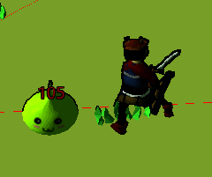

|  |  |  |  |
| --- | --- | --- | --- |
| **문제점 정리** | - | **해결방안** | - |
| **다음주차** | 24주차 | **다음기간** | 2017.6.12 ~ 2017.6.16 |
| **다음주 할일** | 캐릭터 스킬 및 콤보 구현 혹은 서버와 협업하여 몬스터 전투 개선. | | |
| **지도교수**  **Comment** |  | | |